Практическая №5

Ромашкан Данил

Задание 1

*Напишите программу, которая определяет и выводит на экран ASCII-код заданного*

*символа. Используя эту программу, определите диапазон значений в ASCII-таблице,*

*которые соответствуют заглавным буквам английского алфавита.*

**Код**

#include<iostream>

using namespace std;

void main()

{

int code;

char ch, back, up;

cout << "type characters and press Enter : ";

cin >> ch;

code = (int)ch;

back = ch - 1;

up = ch + 1;

cout <<"ASCII-code is:"<< code<< "\n";

cout << "the previous character is: " << back << "\n";

cout << "the next character is:" << up << "\n";

cin.get();

cin.get();

}

**Выводит**

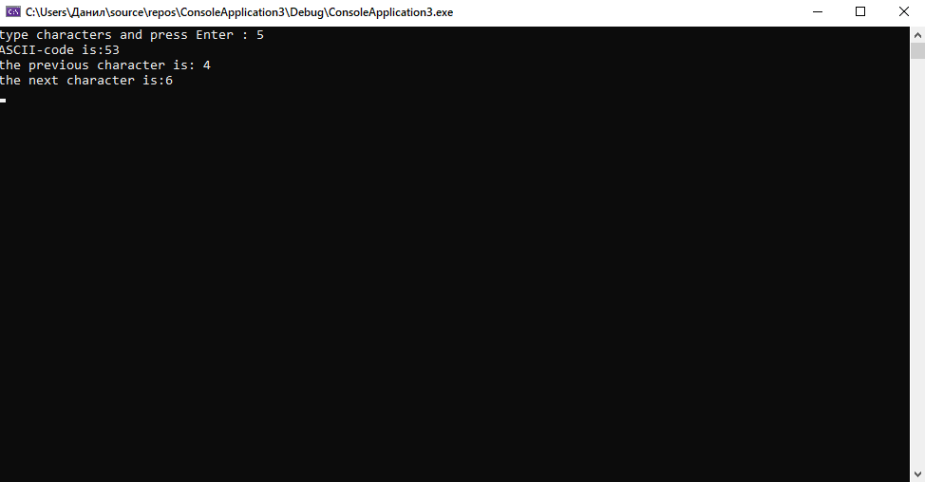

**Задание 2**

*Напишите программу для вычисления площади произвольного треугольника по заданным*

*сторонам.*

**Код**

#include <iostream>

#include <cmath>

using namespace std;

int main()

{

setlocale(0, ".1251");

float a, b, c, p, s;

cout << "введите значение a,b и с" << '\n';

cin >> a;

cout << "\n";

cin >> b;

cout << "\n";

cin >> c;

cout << "\n";

p = (a + b + c) / 2;

s = sqrt(p * (p - a) * (p - b) * (p - c));

cout << s;

return 0;

}

**Выводит**

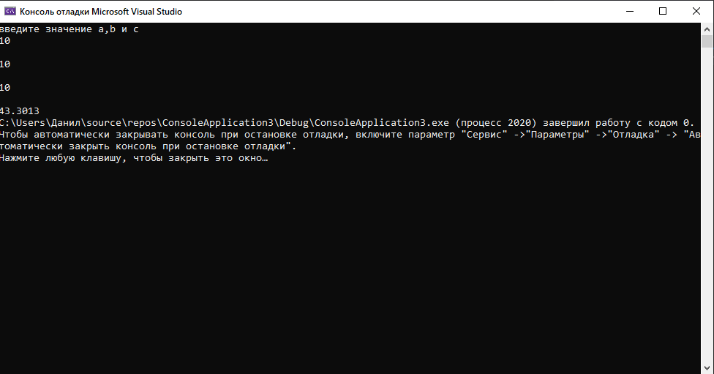

**Проверено учителем ДА**